Анкета животного без владельца от 27.12.2022г.

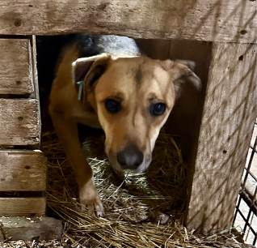 | Дата отлова, место (район, улица, дом) | Кировский район, ул. Одоевского
 | Пол животного | Самец – голубая бирка (ст.бир. МБУ «Северное»)
 | Дата вакцинации | Карантин СББЖ
 | Дата кастрации/стерилизации | -
 | Дата выпуска, место (район, улица, дом) | 29.12.2022 г. – среда обитания
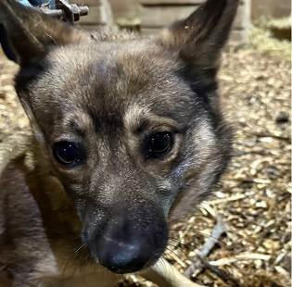 | Дата отлова, место (район, улица, дом) | Красноармейский район, ул. Пролетарская
 | Пол животного | Самка – голубая бирка (ст.бир. МБУ «Северное»)
 | Дата вакцинации | Карантин СББЖ
 | Дата кастрации/стерилизации | -
 | Дата выпуска, место (район, улица, дом) | 29.12.2022 г. – среда обитания
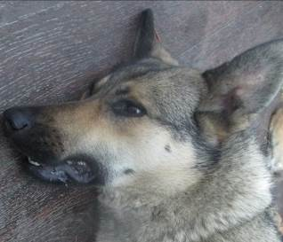 | Дата отлова, место (район, улица, дом) | Центральный район, ул. Пархоменко
 | Пол животного | Самка – оранжевая бирка
 | Дата вакцинации | Карантин СББЖ
 | Дата кастрации/стерилизации | -
 | Дата выпуска, место (район, улица, дом) | 09.01.2023 г. – БФПБЖ «Лисена»
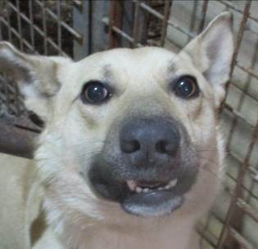 | Дата отлова, место (район, улица, дом) | Краснооктябрьский район, ул. Германа Титова
 | Пол животного | Самец – 5340/2022
 | Дата вакцинации | 09.01.2023 г. – Рабикан  10.01.2023 г. - Биовак
 | Дата кастрации/стерилизации | 09.01.2023 г.
 | Дата выпуска, место (район, улица, дом) | 13.01.2023 г. – среда обитания
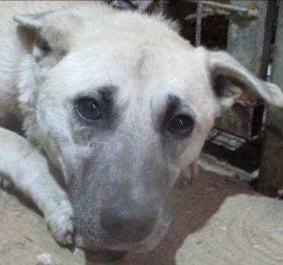 | Дата отлова, место (район, улица, дом) | Краснооктябрьский район, ул. Хабинская
 | Пол животного | Самка – 5339/2022
 | Дата вакцинации | 09.01.2023 г. – Рабикан  10.01.2023 г. - Биовак
 | Дата кастрации/стерилизации | 09.01.2023 г.
 | Дата выпуска, место (район, улица, дом) | 13.01.2023 г. – среда обитания
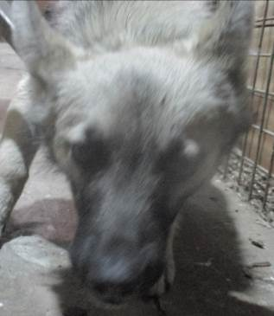 | Дата отлова, место (район, улица, дом) | Краснооктябрьский район, СНТ «Металлург»
 | Пол животного | Самец – 5341/2022
 | Дата вакцинации | 09.01.2023 г. – Рабикан  10.01.2023 г. - Биовак
 | Дата кастрации/стерилизации | 09.01.2023 г.
 | Дата выпуска, место (район, улица, дом) | 13.01.2023 г. – среда обитания

